**附件3**

**申请表范例**

**第一页-封面**

**注：工作单位须填写为“中国科学院大学”，户籍所在地须填写为“北京市”。申请资格种类：高等学校教师资格。**

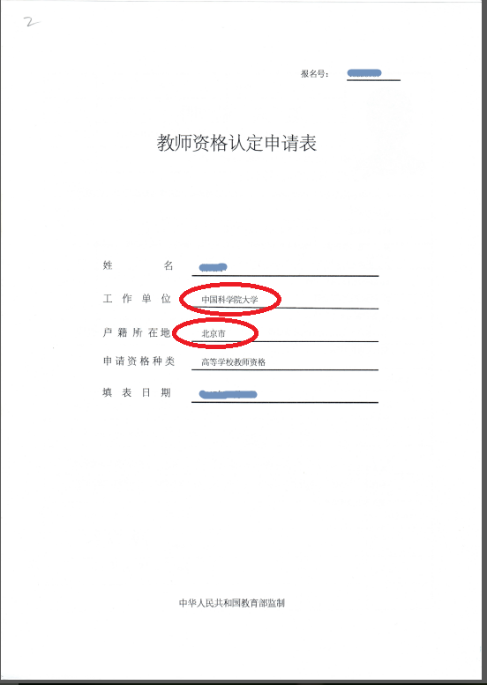

**第二页-填表说明和承诺书**

**注：右下角申请人须签字，并填写日期。**

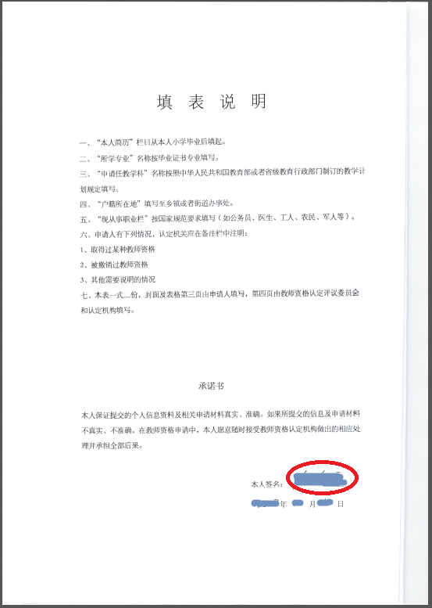

**第三页-申请人相关信息**

**注：1、系统中须上传本人近期标准一寸彩色免冠证件照，不能打印后再贴照片，**

**2、现从事职业：在职教学人员，**

**3、专业技术职务：须填写教授、副教授等教学系列职称，请勿填写研究员等科研系列职称，**

**4、本人简历：从中学阶段填起，不超过8条，如超过则从当前经历倒推填写，最后的截止时间填写“至今”，**

**5、简历中职务：填写学生、教师等，最后一条简历职务须填写“教师”，请勿填写研究员等科研系列职称。**

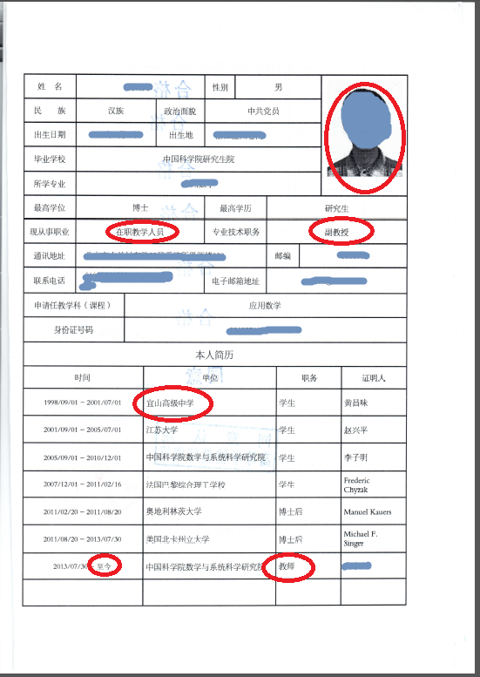

**第四页-审核信息**

**注：此页内容由中国科学院大学填写，申请人和研究所无需填写。**

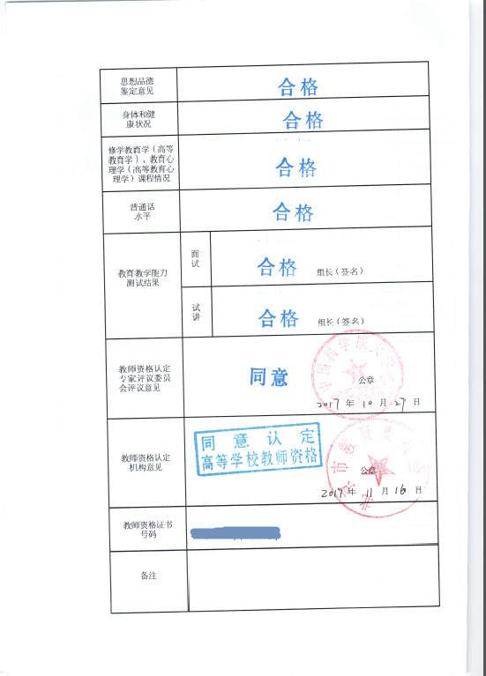

**第五页-申请人思想品德鉴定表**

**注：1、工作单位须填写为“中国科学院大学”，**

**2、鉴定单位部分由所在研究所填写，须填写完整，并由填写人签字后加盖人事部门公章。**

3、最后，申请人网上填写完毕后，请下载《教师资格认定申请表》及《思想品德鉴定表》,**用A4纸**自行**双面打印均一式两份**，并将两表一起用**胶水沿左侧粘贴整齐（不可用钉书机装订）**，**申请者本人签字**后连同本人**近期标准一寸彩色免冠证件照1张（请勿粘贴，须与认定系统上传的电子照片一致）**交到相应研究所有关部门。另外，**中级及以下职称人员还须在线下提交本人《普通话水平测试等级证书》复印件。**

